Deux exemples de castra (castrum, castrī n.)

(1) l’exemple de Florence

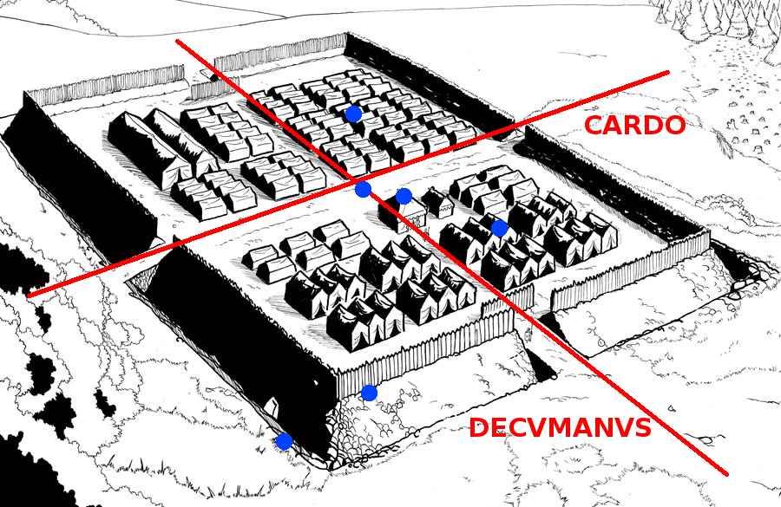
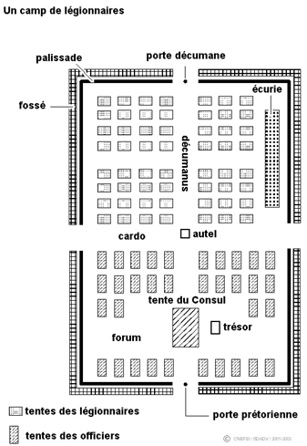

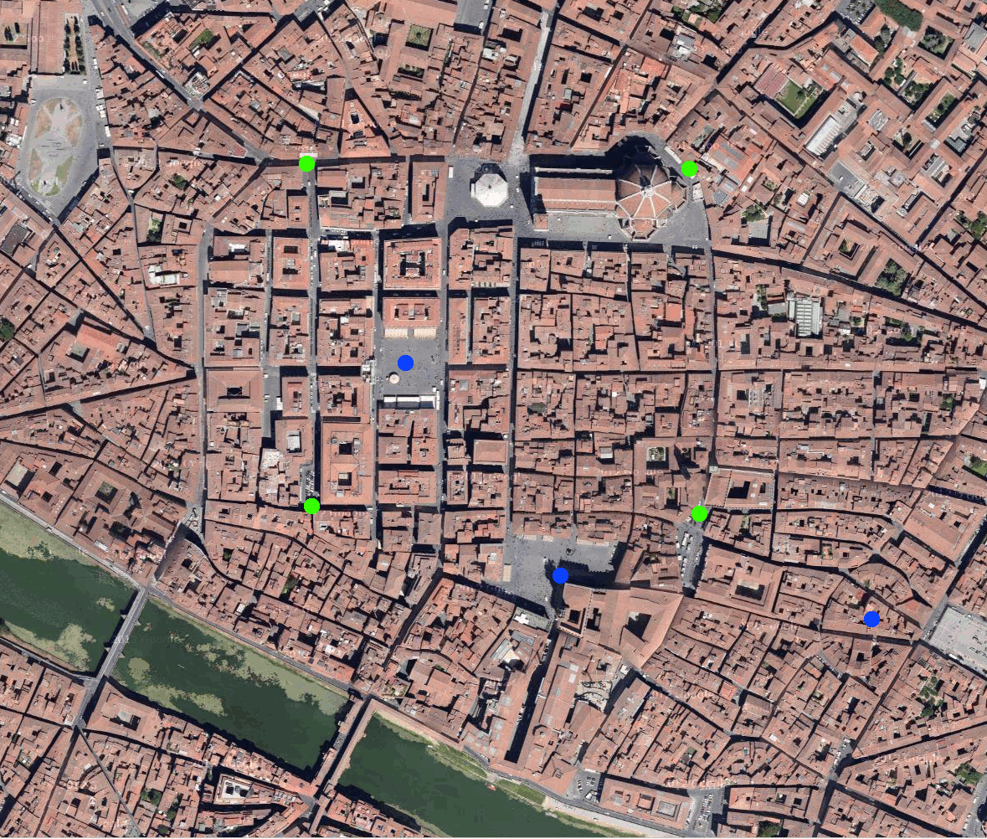

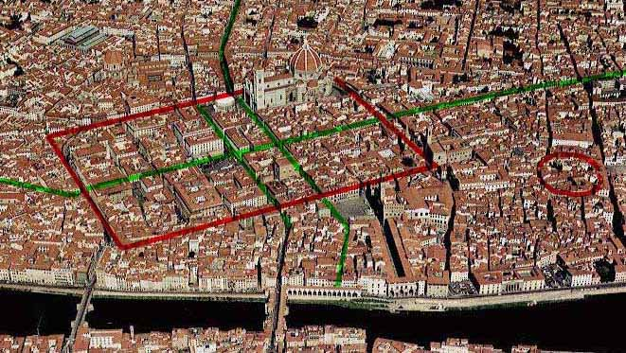

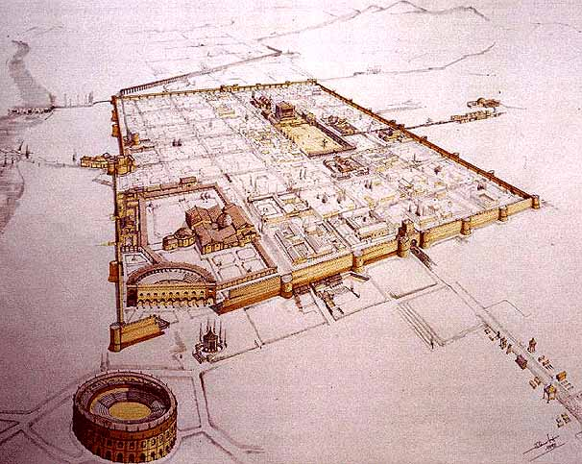

(2) L’exemple de Dijon vu par Grégoire de Tours (538-594)

Erat enim tunc et beatus Gregorius apud urbem Lingonicam magnus Dei sacerdus, signis et virtutibus clarus. Puisque nous parlons de ce pontife, il sera, je pense, agréable que nous donnions ici la description de Dijon, où il vivait habituellement. C’est un château bâti de murs très solides, au milieu d’une plaine très riante, dont les terres sont fertiles et si fécondes qu’en même temps que la charrue sillonne les champs, on y jette la semence et qu’il en sort de très riches moissons ; au midi est la rivière d’Ouche, abondante en poissons ; il vient du nord une autre petite rivière [la Suzon] qui entre par une porte, passe sous un pont, ressort par une autre porte et entoure les remparts de son onde paisible. Elle fait, devant la porte, tourner plusieurs moulins avec une singulière rapidité. Dijon a quatre portes, situées vers les quatre points du monde. Toute cette bâtisse est ornée en totalité de trente-trois tours ; les murs sont, jusqu’à la hauteur de vingt pieds, construits en pierres carrées, et ensuite en pierres plus petites. Ils ont en tout trente pieds de haut et quinze pieds d’épaisseur. J’ignore pourquoi ce lieu n’a pas le nom de ville : il a dans son territoire des sources abondantes ; du côté de l’occident sont des montagnes très fertiles, couvertes de vignes, qui fournissent aux habitants un si noble Falerne qu’ils dédaignent l’ascalon. Les anciens disent que ce château fut bâti par l’empereur Aurélien.
Grégoire de Tours, Histoire des Francs (traduction Guizot)
https://archives.cotedor.fr/v2/site/AD21/Apprendre/Atelier_du_chancelier_Rolin/Latin/Documents_etudies_en_2016-2017/Document_6_-_Dijon_decrite_par_Gregoire_de_Tours

